

***“Arctic Business”***

**Segunda Iteración**

**Especificación de Requerimientos**

**Versión 2.0**

**Lunes 26 de feb. de 18**

* **Calva Borja Arturo Israel**
* **Cova Pacheco Felipe de Jesús**
* **Hernández Austria Hugo Alexis**
* **Mendoza Ponce Miguel Angel**
* **Solís Chávez Arnold**

# *Especificación de Requerimientos de Software*

## 

## Contenido:

* *Planteamiento de necesidades*
* Diagrama de casos de uso de la iteración
* Glosario de términos
* Detalle de casos de uso de la iteración
* Prototipo de interfaz de usuario de la iteración
* Casos de prueba de la iteración
* Requerimientos no funcionales

## *Planteamiento de necesidades*

Busca crear un sistema de software que permita a los integrantes de la comunidad aportar información y consultar dudas sobre los trámites a realizar en la Licenciatura. Lo que los motiva es tener una forma de informarse acerca de trámites importantes para el egreso exitoso de las carreras como son el Servicio Social o las Opciones de titulación correspondientes a cada licenciatura impartida en la facultad por medio de un foro de ayuda.

## 

## Diagrama de casos de uso de la iteración

Tu Titulación:

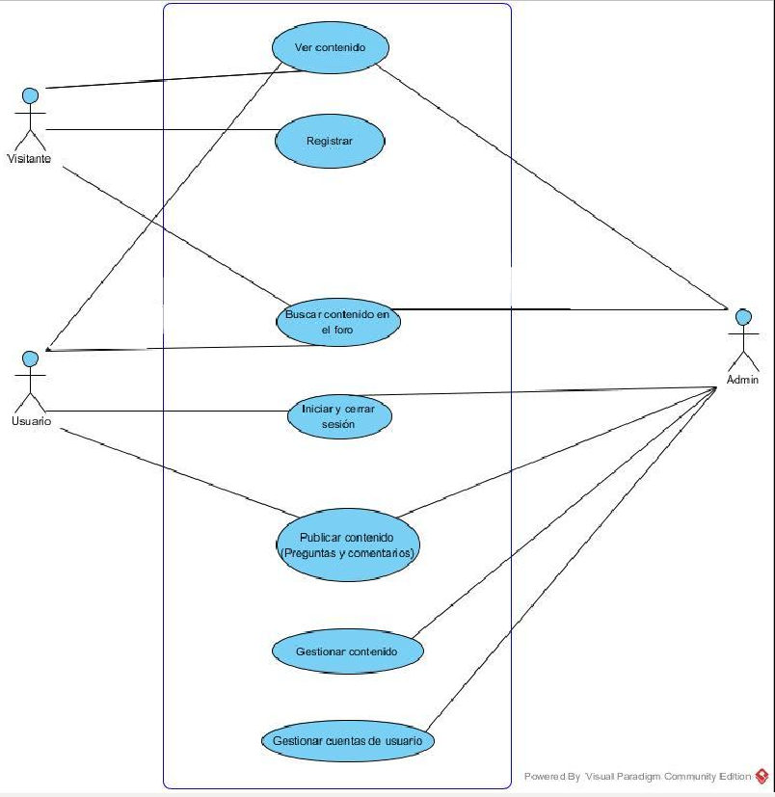

## Glosario de términos

|  |  |
| --- | --- |
| **Término** | **Definición** |
| Buscador | Herramienta del sitio para buscar contenido mediante palabras clave en el foro |
| Contenido | Preguntas y comentarios publicados por los usuarios del foro |
| Cuenta | Servicio gratuito que se brinda a los usuarios registrados. |
| Visitante | Persona que podrá acceder al foro y consultar el contenido, sin necesidad de estar registrado. |
| Administrador | Persona que pueda eliminar contenido y banear usuarios del foro |

## Casos de uso detallados, prototipos de interfaz y casos de prueba

**Caso de uso 1: Iniciar Sesión**

1.-Detalle del caso de uso de la iteración:

Personajes: Usuario

Diagrama de caso de uso:

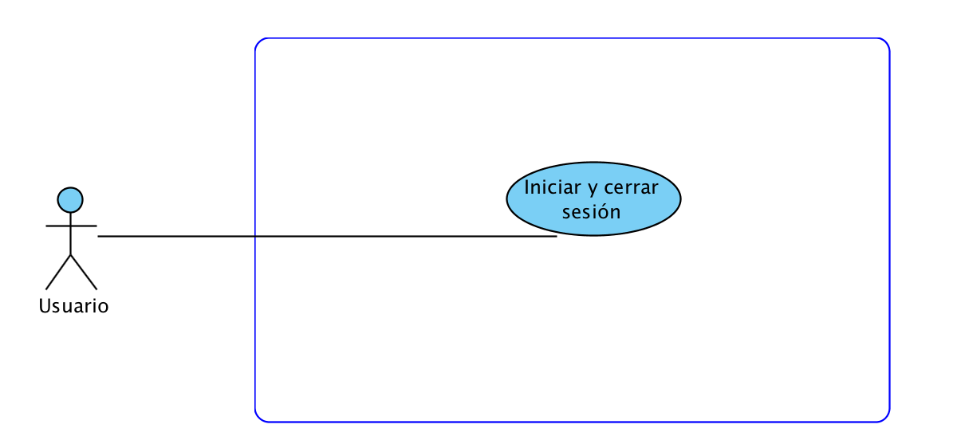

**Descripción**:

Un usuario entra a la página, da clic en iniciar sesion y se redirecciona a la página con sesión iniciada.

**Precondiciones**: Estar registrado y haber dado clic en iniciar sesión.

**Flujo normal de eventos:**

|  |  |  |  |
| --- | --- | --- | --- |
| **Actores** | | **Sistema** | |
| **Paso** | **Acción** | **Paso** | **Acción** |
| 1 | Dar clic en el botón iniciar sesión | **2** | **muestra la interfaz de iniciar sesión** |
| 3 | Introducir los datos correspondientes en las casillas mostradas |  |  |
| 4 | Dar clic en “Ir” | 5 | Mostrar la página principal del foro con sesión iniciada, y teniendo siempre al alcance un botón de cerrar sesión |
| 6 | Dar clic en “Cerrar sesión” | 7 | Muestra la página principal de foro con sesión cerrada |

**Flujo alternativo de eventos:**

|  |  |  |
| --- | --- | --- |
| **ID** | **Nombre** | **Acción** |
| A1 | Escribir de manera incorrecta o de manera inexistente un usuario o contraseña en las casillas correspondientes | Indicarle al usuario que ha introducido un usuario o contraseña incorrectos |

**Flujo Excepcional de eventos:**

|  |  |  |
| --- | --- | --- |
| **ID** | **Nombre** | **Acción** |
| E1 | El usuario excedió un número de  intentos para acceder a su cuenta. | Se enviará un correo informando la  anomalía al propietario de la cuenta y se  desactiva el sistema por cierto tiempo. |

**Poscondiciones:**

Al entrar: El Usuario tiene acceso al sistema y los servicios del mismo.

**2.-Prototipo de interfaz de usuario de la iteración**:

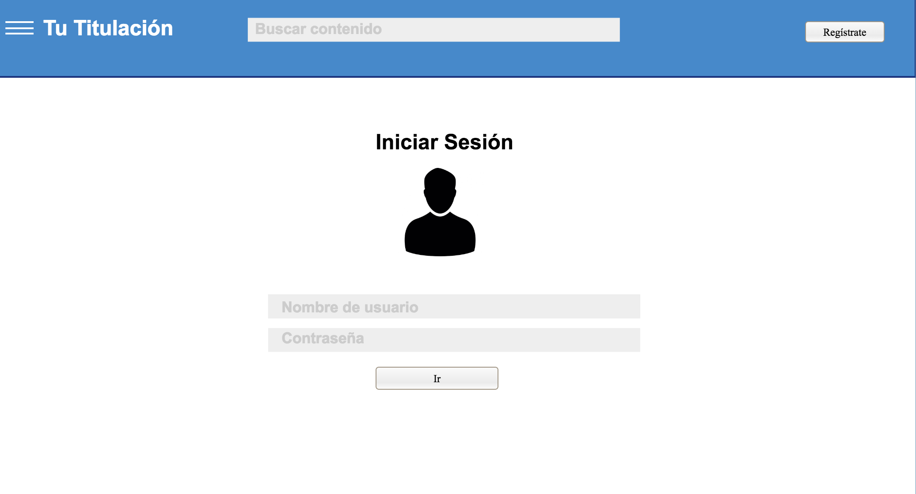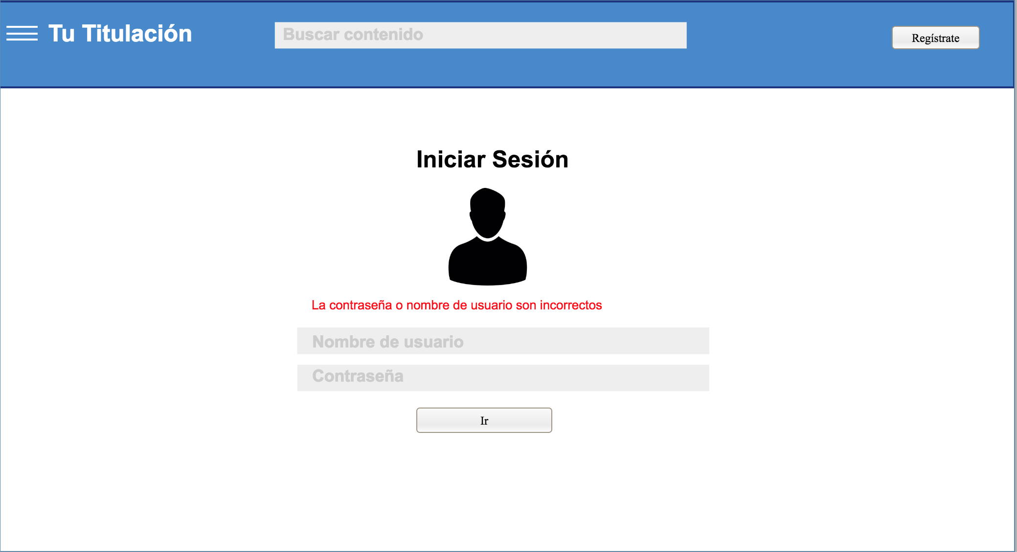

Iniciar sesión (Cova Pacheco Felipe de Jesús, 2018)

**3.-Casos de prueba de los casos de uso de la iteración:**

**Caso de prueba 1 (flujo normal)**

|  |  |
| --- | --- |
| **Entradas** | **Resultado esperado** |
| Ingresar en los campos de correo y  contraseña los datos correspondientes | Esperar un acceso exitoso. |

**Caso de prueba 2 (flujo alternativo)**

|  |  |
| --- | --- |
| **Entradas** | **Resultado esperado** |
| Ingresar en los campos de correo y  contraseña los datos correspondientes | Esperar una advertencia de correo o  contraseña inválidos. |

**Caso de prueba 3 (flujo excepcional)**

|  |  |
| --- | --- |
| **Entradas** | **Resultado esperados** |
| Ingresar 5 veces en los campos de correo y  contraseña los datos correspondientes | Esperar una advertencia de demasiados  intentos de entrar, notificar al dueño de la  cuenta en caso de ser correcta |

**Caso de uso 2: Cerrar Sesión**

1.-Detalle del caso de uso de la iteración:

Personajes: Usuario

Diagrama de caso de uso:



**Descripción**:

Un usuario con sesión iniciada puede en cualquier momento salir y ver el foro sin tener los derechos de agregar contenido.

**Precondiciones**: Estar registrado y haber dado clic en iniciar sesión.

**Flujo normal de eventos:**

|  |  |  |  |
| --- | --- | --- | --- |
| **Actores** | | **Sistema** | |
| **Paso** | **Acción** | **Paso** | **Acción** |
| 1 | Presionar el botón Cerrar Sesión | **2** | **Redirigir al usuario a la página**  **principal del sitio, pero fuera de su sesión.** |

**Flujo alternativo de eventos:**

|  |  |  |
| --- | --- | --- |
| **ID** | **Nombre** | **Acción** |
| A1 | El usuario sale del navegador sin cerrar sesión. | Permanecerá su sesión abierta. |

**Flujo Excepcional de eventos:**

|  |  |  |
| --- | --- | --- |
| **ID** | **Nombre** | **Acción** |
| E1 | Se desconecta el servidor. | Se manda un mensaje de error al usuario  indicándole que no pudo cerrar su sesión. |

**Poscondiciones:**

El Usuario permanecerá en el sistema, pero con su sesión desactivada.

**2.-Prototipo de interfaz de usuario de la iteración:**

El prototipo de cerrar sesión no es visible, ya que este pertenece a la interfaz en la que te encuentres al darle clic en cerrar sesión y de ahí te redirecciona a la pagina principal sin sesión iniciada.

**3.-Casos de prueba de los casos de uso de la iteración:**

**Caso de prueba 1 (flujo normal)**

|  |  |
| --- | --- |
| **Entradas** | **Resultado esperado** |
| Hacer click en el botón "Salir". | Ser redirigido a la página principal y no tener privilegios de usuario. |

**Caso de prueba 2 (flujo alternativo)**

|  |  |
| --- | --- |
| **Entradas** | **Resultado esperado** |
| Salir de la página sin cerrar sesión. | No se realiza ninguna acción, cuando el usuario regrese a navegar su sesión seguirá activa |

**Caso de prueba 3 (flujo excepcional)**

|  |  |
| --- | --- |
| **Entradas** | **Resultado esperados** |
| Se desconecta el servidor. | Se le informa al usuario que ocurrió un error y no pudo cerrar sesión. |

**Caso de uso 3: Gestionar contenido**

1.-Detalle del caso de uso de la iteración:

Personajes: Administrador

Diagrama de caso de uso:

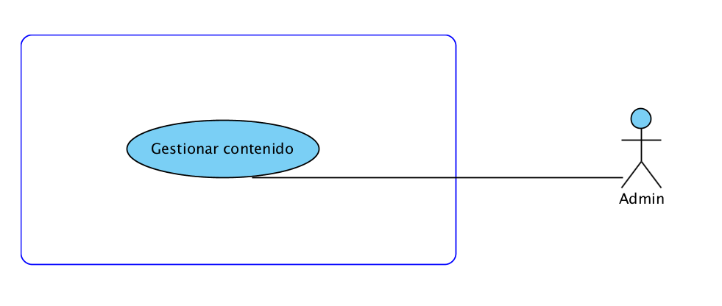

**Descripción**: El administrador puede hacer uso del botón eliminar pregunta o respuesta en cualquier elemento no deseado del foro.

**Precondiciones**: Que esté existente una pregunta o respuesta anteriormente hecha por algún usuario del foro.

**Flujo normal de eventos:**

|  |  |  |  |
| --- | --- | --- | --- |
| **Actores** | | **Sistema** | |
| **Paso** | **Acción** | **Paso** | **Acción** |
| 1 | El administrador da clic en “eliminar”, ya sea en la pregunta o respuesta. | 2 | Se elimina el contenido deseado y se redirecciona a la misma página pero con la pregunta o respuesta ya eliminada. |

**Flujo Excepcional de eventos:**

|  |  |  |
| --- | --- | --- |
| **ID** | **Nombre** | **Acción** |
| E1 | Dar clic en “Eliminar”y ser desconectado de la red local por causas externas. | Al regresar la conexión, se vuelve a mostrar la interfaz con el contenido deseado a eliminar aún existente. |

**Poscondiciones:** El contenido actualizado del foro queda disponible para que los usuarios interactúen con él de manera pasiva.

**2.-Prototipo de interfaz de usuario de la iteración:**

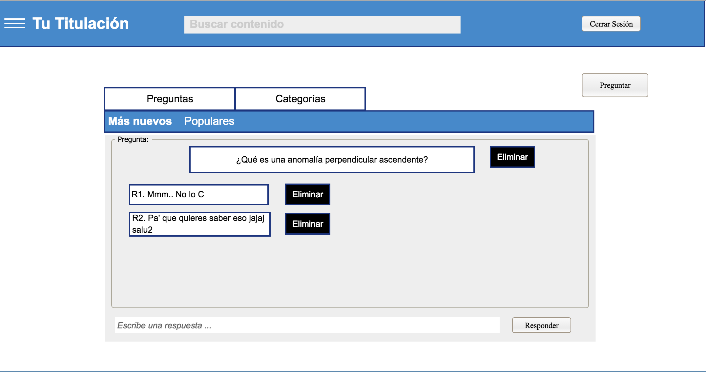

Gestionar contenido (Cova Pacheco Felipe de Jesús, 2018)

**3.-Casos de prueba de los casos de uso de la iteración:**

**Caso de prueba 1 (flujo normal)**

|  |  |
| --- | --- |
| **Entradas** | **Resultado esperado** |
| Dar click al botón “Eliminar”. | Se elimina la pregunta exitosamente y se muestra la interfaz principal con el contenido actualizado. |

**Caso de prueba 3 (flujo excepcional)**

|  |  |
| --- | --- |
| **Entradas** | **Resultado esperados** |
| Se desconecta la base de la red local sin haberse eliminado el contenido exitosamente. | Al ser redireccionado a la interfaz principal manualmente, se mantiene el contenido no eliminado sin edición alguna. |

**Caso de uso 4: Buscar contenido en el foro**

1.-Detalle del caso de uso de la iteración:

Personajes: Usuario, Administrador y Visitante

Diagrama de caso de uso:

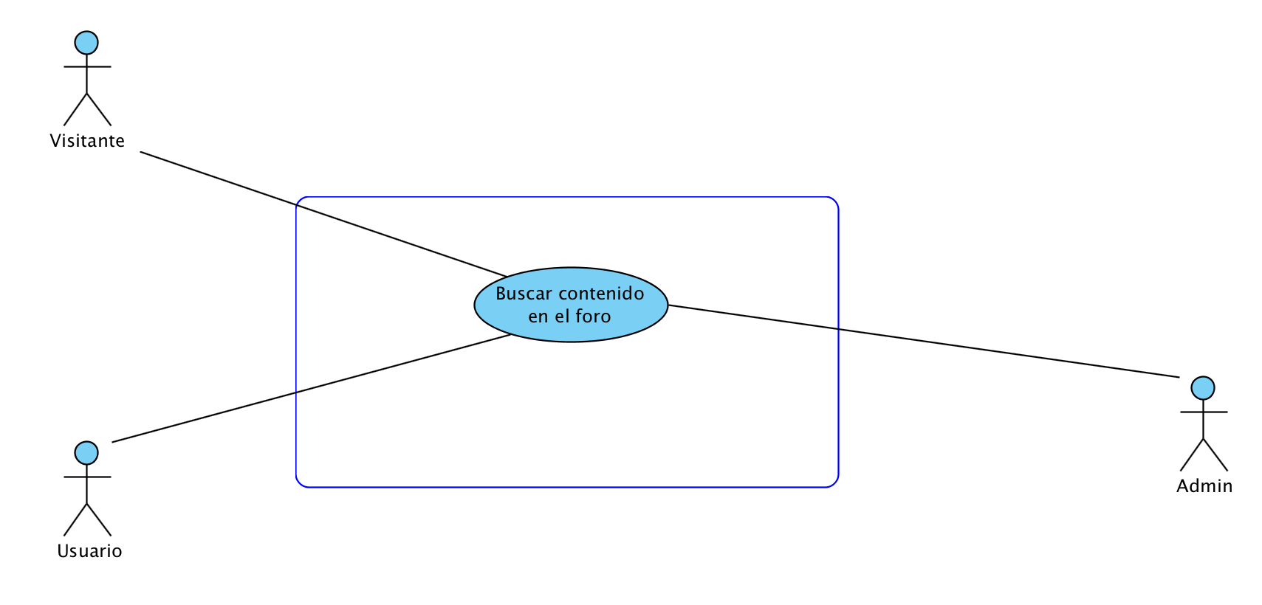

**Descripción**: Cualquier persona que entre a la página podrá darle click a la barra de búsqueda e ingresará los datos a buscar en el foro.

**Precondiciones**: Darle click a la barra de búsqueda, ingresara el contenido a buscar.

**Flujo normal de eventos:**

|  |  |  |  |
| --- | --- | --- | --- |
| **Actores** | | **Sistema** | |
| **Paso** | **Acción** | **Paso** | **Acción** |
| 1 | El usuario le dará click a la barra de búsqueda. |  |  |
| 2 | Escribir el tema a buscar y presionar ENTER | 3 | Mostrar los resultados de la búsqueda. |

**Flujo alternativo de eventos:**

|  |  |  |
| --- | --- | --- |
| **ID** | **Nombre** | **Acción** |
| A1 | Realizar una búsqueda y que no se encuentren resultados. | Indicarle al usuario que no se encontraron resultados para la búsqueda |

**Flujo Excepcional de eventos:**

|  |  |  |
| --- | --- | --- |
| **ID** | **Nombre** | **Acción** |
| E1 | Se desconecta de la base de datos. | Enviar un mensaje de error en la conexión e intente mas tarde. |

**2.-Prototipo de interfaz de usuario de la iteración:**

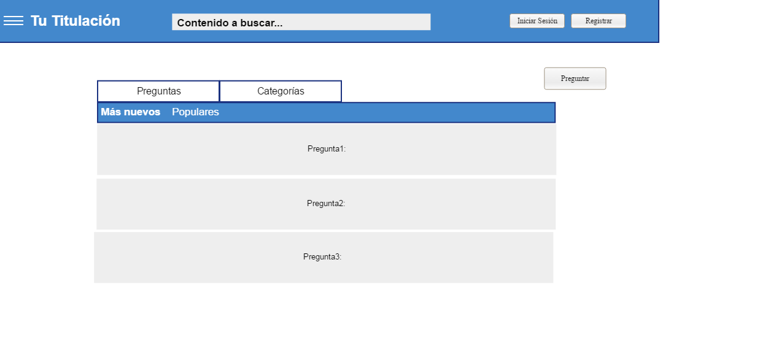

Buscar contenido (Hugo Alexis Hernández Austria, 2018)

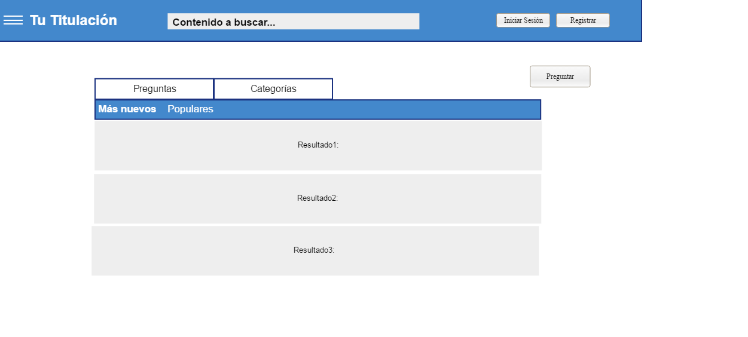

Buscar contenido (Hugo Alexis Hernández Austria, 2018)

**3.-Casos de prueba de los casos de uso de la iteración:**

**Caso de prueba 1 (flujo normal)**

|  |  |
| --- | --- |
| **Entradas** | **Resultado esperado** |
| Ingresar un tema a buscar. | Se muestran los resultados de la búsqueda. |

**Caso de prueba 2 (flujo alternativo)**

|  |  |
| --- | --- |
| **Entradas** | **Resultado esperado** |
| Ingresar un tema con el cual no se encontrarán resultados | Se le indicará al usuario que no se encontraron resultados. |

**Caso de prueba 3 (flujo excepcional)**

|  |  |
| --- | --- |
| **Entradas** | **Resultado esperados** |
| Se desconecta la base de datos sin haberse realizado la búsqueda | Se hace una notificación de que no se pudo realizar la búsqueda, intente nuevamente. |

**Caso de uso 5: Publicar Contenido**

1.-Detalle del caso de uso de la iteración:

Personajes: Usuario y Administrador

Diagrama de caso de uso:

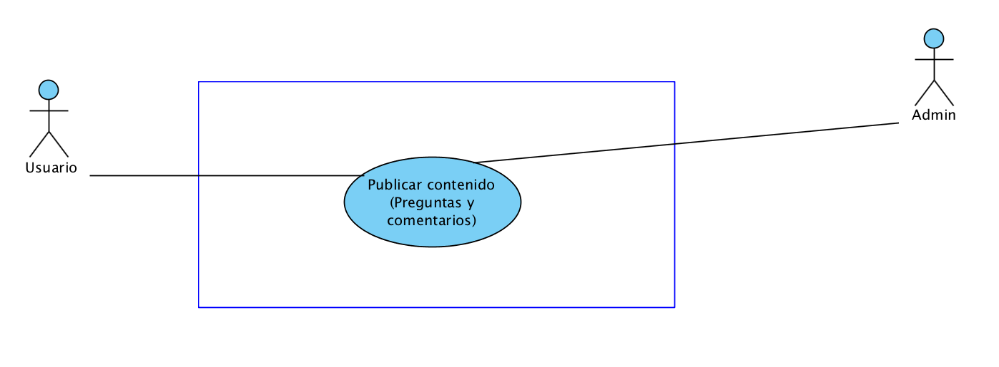

**Descripción**: Un usuario entra a la página del tema de su interés y publica una nueva pregunta relacionada con ese tema.

**Precondiciones**: Haber iniciado sesión y darle click al tema de tu interés.

**Flujo normal de eventos:**

|  |  |  |  |
| --- | --- | --- | --- |
| **Actores** | | **Sistema** | |
| **Paso** | **Acción** | **Paso** | **Acción** |
| 1 | Escribir una pregunta en el recuadro designado para ello |  |  |
| 2 | Presionar el botón de “preguntar”. | 3 | Crea la pregunta en la categoría correspondiente del tema. |

**Flujo alternativo de eventos:**

|  |  |  |
| --- | --- | --- |
| **ID** | **Nombre** | **Acción** |
| A1 | Realizar una pregunta que exceda el límite de caracteres permitidos. | Indicarle al usuario que ha alcanzado el límite de caracteres permitidos |
| A2 | No escribir nada en el recuadro de la pregunta. | Indicarle al usuario que no puede realizar una pregunta vacía. |

**Flujo Excepcional de eventos:**

|  |  |  |
| --- | --- | --- |
| **ID** | **Nombre** | **Acción** |
| E1 | Se desconecta de la base de datos. | Enviar un mensaje de error en la conexión e intente mas tarde. |

**Poscondiciones:** La pregunta queda registrada correctamente esperando ser vista y respondida por otros miembros del foro.

**2.-Prototipo de interfaz de usuario de la iteración:**

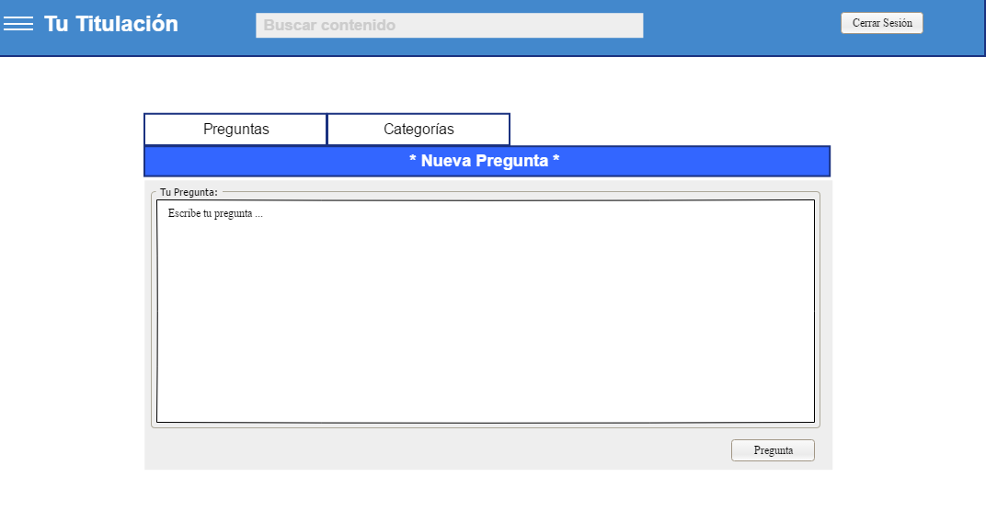

Publicar contenido (Arturo Israel Calva Borja, 2018)

**3.-Casos de prueba de los casos de uso de la iteración:**

**Caso de prueba 1 (flujo normal)**

|  |  |
| --- | --- |
| **Entradas** | **Resultado esperado** |
| Dar click al botón “Preguntar”. | Se crea la pregunta en la categoría. |

**Caso de prueba 2 (flujo alternativo)**

|  |  |
| --- | --- |
| **Entradas** | **Resultado esperado** |
| El usuario intenta ingresar una cantidad caracteres muy grande. | El recuadro de la pregunta no escribe más allá de la cantidad permitida. |
| El usuario intenta hacer una pregunta sin caracteres | Se le indicará al usuario que no es posible realizar una pregunta en blanco. |

**Caso de prueba 3 (flujo excepcional)**

|  |  |
| --- | --- |
| **Entradas** | **Resultado esperados** |
| Se desconecta la base de datos sin haberse realizado la publicación de la pregunta | Se hace una notificación de que no se pudo realizar la pregunta, intente nuevamente. |

**Caso de uso 5: Registrar**

1.-Detalle del caso de uso de la iteración:

Personajes: Visitante

Diagrama de caso de uso:

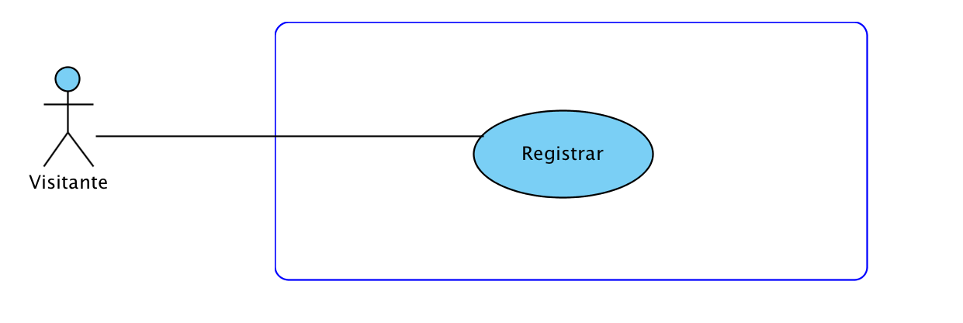

**Descripción**: El visitante entra a la pàgina y da click en el botòn de registrar, luego llena el formulario y da click en el botòn de enviar.

**Precondiciones**: Dar click en el botón registrar o preguntar.

**Flujo normal de eventos:**

|  |  |
| --- | --- |
| **Actores** | **Sistema** |

|  |  |  |  |
| --- | --- | --- | --- |
| **Paso** | **Acción** | **Paso** | **Acción** |
| 1 | Llenar los campos correspondientes con los datos requeridos: correo electrónico, nombre de usuario, contraseña y si se desea, una foto. |  |  |
| |  | | --- | | **Actor(es)** |   2 | Presionar el botón “Enviar” | 3 | Guardar los datos en el sistema, enviar una confirmación al usuario vía correo electrónico para confirmar la cuenta de correo proporcionada, |
| 4 | Revisar correo de confirmación y dar click en el vínculo enviado. | 5 | Iniciar sesión y mostrar la página principal del sitio, el registro fue exitoso. |

**Flujo alternativo de eventos**

|  |  |  |
| --- | --- | --- |
| **ID** | **Nombre** | **Acción** |
| A1 | Dejar algún campo vacío (excepto la foto) o no válido (Un correo sin ‘@’, una contraseña con menos de 8 caracteres). | Indicar al usuario los campos no válidos. |
| A2 | Ingresar un correo que no pertenezca al dominio @ciencias.unam.mx | Indicar al usuario que el correo debe pertenecer al dominio @ciencias.unam.mx |
| A3 | Las contraseñas no coinciden | Indicar al usuario que vuelva a escribir las contraseñas. |

**Flujo excepcional de eventos**

|  |  |  |
| --- | --- | --- |
| **ID** | **Nombre** | **Acción** |
| E1 | Pérdida de conexión a la base datos o a la red. | Enviar un aviso que diga hubo un error interno en el sistema y que intente el registro más tarde. |

**Poscondiciones**: El usuario queda registrado en el sistema, podrá después subir una foto si lo desea y podrá publicar, eliminar o comentar contenido.

**2.-Prototipo de interfaz de usuario de la iteración**

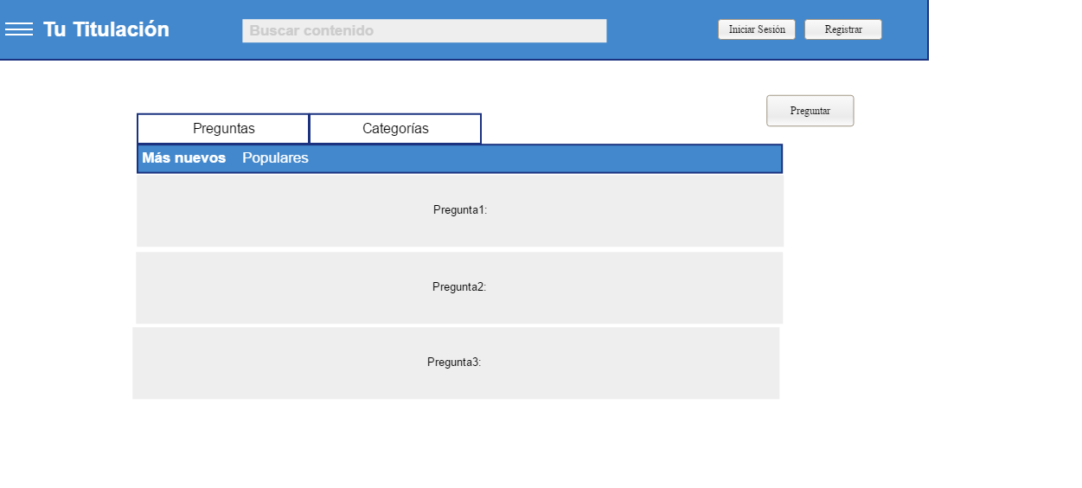

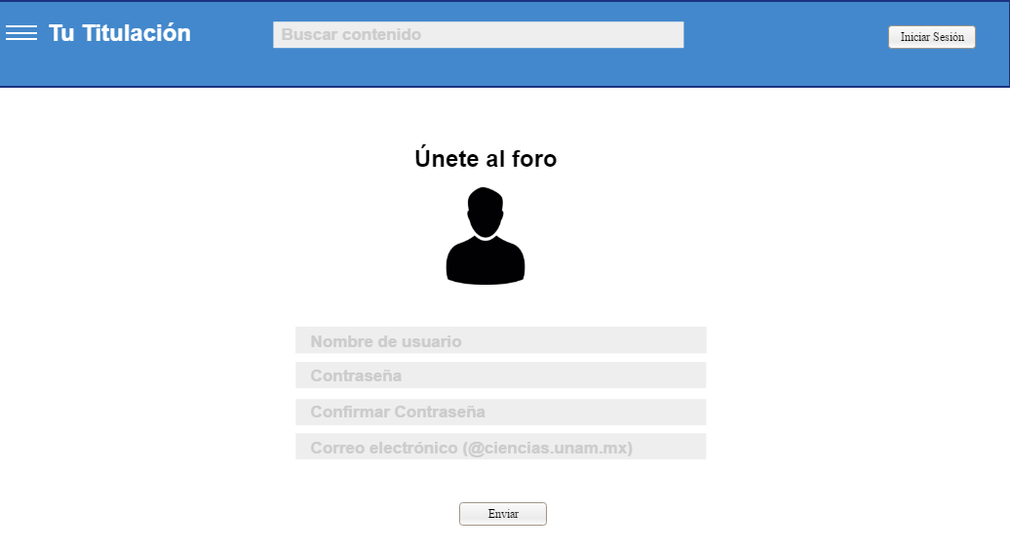

Registrar (Miguel Angel Mendoza Ponce, 2018)

**3.-Casos de prueba de los casos de uso de la iteración**

**Caso de prueba 1 (flujo normal)**

|  |  |
| --- | --- |
| **Entradas** | **Resultado esperado** |
| Introducir nombre, contraseña, confirmación de contraseña, correo electrónico y foto(opcional):  FOTO (Archivo opcional)  Nombre de usuario  contraseña  contraseña  [correo@ciencias.unam.mx](mailto:correo@ciencias.unam.mx) | Registro exitoso |

**Caso de prueba n (flujo alternativo)**

|  |  |
| --- | --- |
| **Entradas** | **Resultado esperado** |
| Introducir nombre, contraseña, confirmación de contraseña, correo electrónico y foto(opcional):  FOTO (Archivo opcional)  “”  con  cont  [correo@otroDominio.com](mailto:correo@otroDominio.com) | Esperar un aviso sobre correo no válido, contraseña no coincide y no válida y nombre de usuario vacío. |

**Caso de prueba m (flujo excepcional**)

|  |  |
| --- | --- |
| **Entradas** | **Resultado esperado** |
| Sin conexión a la base de datos. | Se redirige a la página de inicio con un mensaje al usuario diciendo que intente el registro más tarde. |

**Caso de uso 7: Ver contenido**

1.-Detalle del caso de uso de la iteración:

Personajes: Usuario, Administrador y Visitante

Diagrama de caso de uso:

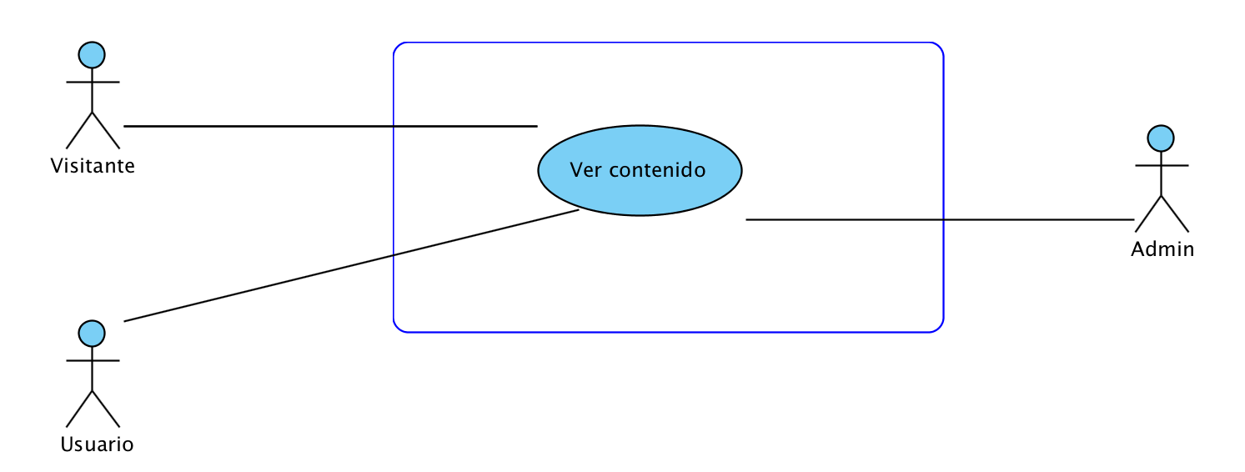

**Descripción**: Cualquiera puede entrar a la pagina principal y ver los temas de su interés. Únicamente con fines de lectura.

**Precondiciones**: Haber accedido a la página principal o dar click en alguna pregunta.

**Flujo normal de eventos:**

|  |  |  |  |
| --- | --- | --- | --- |
| **Actores** | | **Sistema** | |
| **Paso** | **Acción** | **Paso** | **Acción** |
| 1 | Dar click en algún tema del foro. |  | Desplegar las preguntas relacionadas con ese tema. |
| 2 | Dar click en cualquier pregunta de ese tema. | 3 | Mostrar la pregunta. |
| 4 | Dar click en “Ver Respuestas”. | 5 | Mostrar las respuestas. |
| 6 | Escribir una respuesta en una pregunta del tema del foro. | 7 | Mostrar el botón de escribir respuesta. |

**Flujo alternativo de eventos:**

|  |  |  |
| --- | --- | --- |
| **ID** | **Nombre** | **Acción** |
| A1 | Dar click en “Preguntar” | Si el actor que da click no está registrado, se redireccionará a la página de “Registro”. En otro caso a “Publicar contenido”. |
| A2 | Dar click en “Responder”. | Si el actor que da click no está registrado, se redireccionará a la página de “Registro”. En otro caso se le permitirá escribir su respuesta. |

**Flujo excepcional de eventos:**

|  |  |  |
| --- | --- | --- |
| **ID** | **Nombre** | **Acción** |
| E1 | Se desconecta la base de datos al dar click en Preguntar. | Se notifica al usuario de error y no se realiza la acción. |
| E2 | Se desconecta la base de datos al dar click en Responder. | Se notifica al usuario de error y no se realiza la acción. |

**Postcondiciones:** El usuario habrá realizado su respuesta a la pregunta a la que dio clic.

**2.-Prototipo de interfaz de usuario de la iteración**

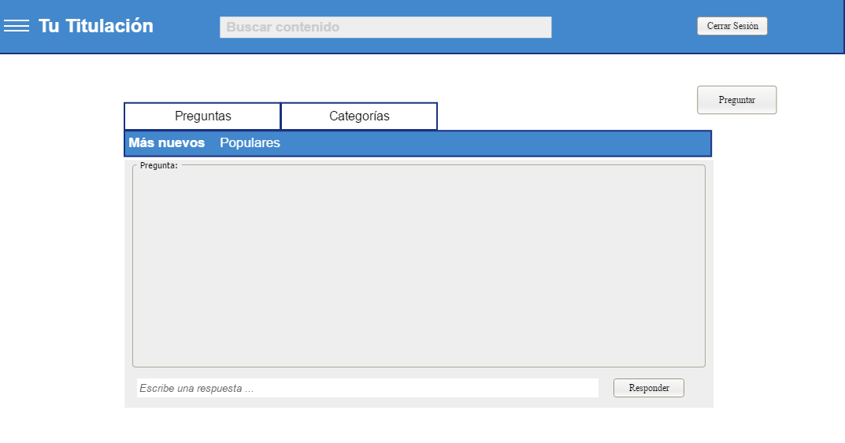

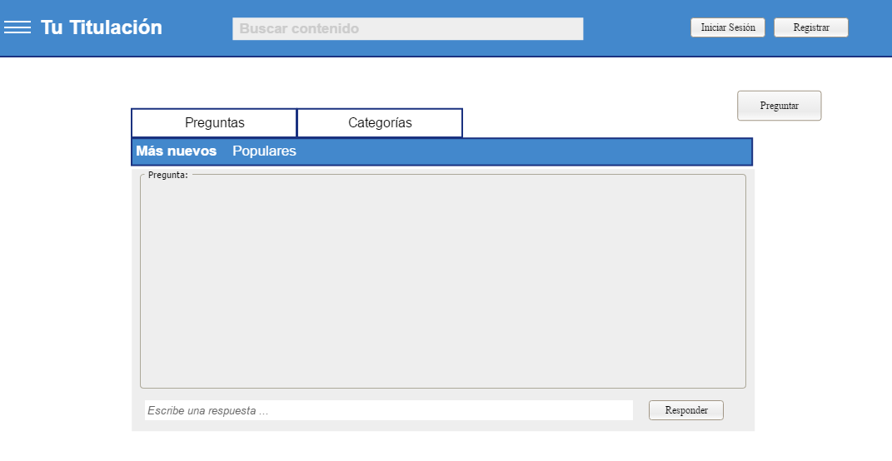

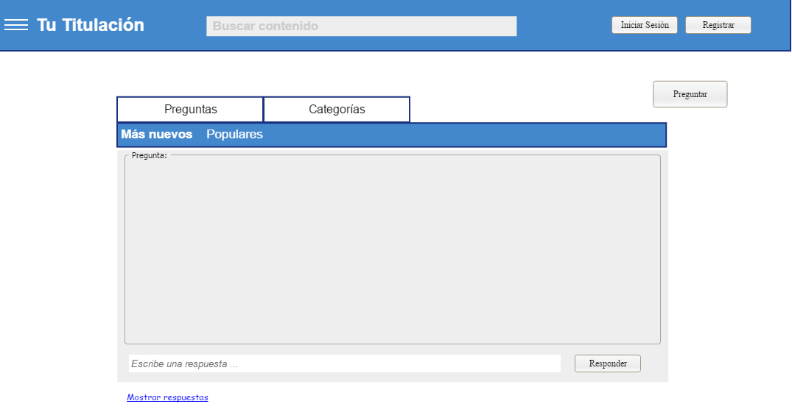

Ver contenido (Arturo Israel Calva Borja, 2018)

**3.-Casos de prueba de los casos de uso de la iteración:**

**Caso de prueba 1 (flujo normal)**

|  |  |
| --- | --- |
| **Entradas** | **Resultado esperado** |
| El usuario dió click en alguna categoría. | Se desplegó la categoría mostrando todas las preguntas. |
| El usuario dió click en alguna pregunta de una categoría en específico. | Se despliega la pregunta completamente mostrando también algunas respuestas. |
| El usuario da click en “Mostrar respuestas”. | Aparecen todas las respuestas en lista debajo de la pregunta con la posibilidad de escribir su respuesta. |
| Escribir una respuesta en la pregunta. | La respuesta queda enlistada en las respuestas de esta pregunta. |

**Caso de prueba 2 (flujo alternativo)**

|  |  |
| --- | --- |
| **Entradas** | **Resultado esperado** |
| El visitante no registrado da click en “Preguntar“ | Se redirecciona a la página de Registro para que sea usuario registrado. |
| El visitante no registrado da click en “Responder“. | Se redirecciona a la página de Registro para que sea usuario registrado. |

**Caso de prueba 3 (flujo excepcional):**

|  |  |
| --- | --- |
| **Entradas** | **Resultado esperado** |
| Hubo una desconexión a la base de datos al dar click en Preguntar. | Se notifica que hubo un error interno y que intente mas tarde. |
| Hubo una desconexión a la base de datos al dar click en Responder. | Se notifica que hubo un error interno y que intente mas tarde. |

**Caso de uso 8: Gestionar cuentas de usuario**

1.-Detalle del caso de uso de la iteración:

Personajes: Administrador

Diagrama de caso de uso: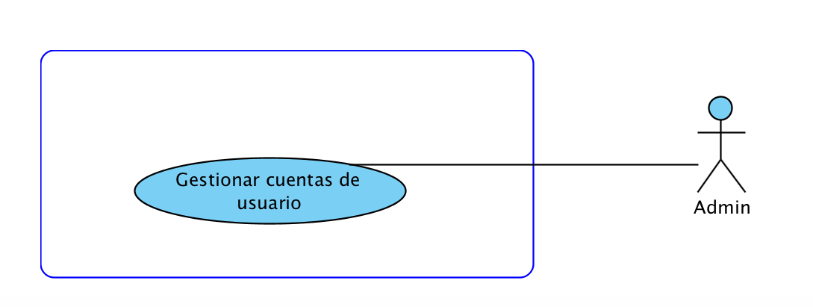

**Descripción**: El administrador puede eliminar cuentas y banear usuarios.

**Precondiciones**: Que el usuario que quiere eliminar o bannear esté registrado.

**Flujo normal de eventos:**

|  |  |  |  |
| --- | --- | --- | --- |
| **Actores** | | **Sistema** | |
| **Paso** | **Acción** | **Paso** | **Acción** |
| 1 | Dar click en “Eliminar la cuenta de x usuario” e ingresar el nombre de usuario que queremos eliminar, y dar clic en “aceptar” | 2 | El sistema elimina la cuenta del usuario de la base de datos |

**Flujo alternativo de eventos:**

|  |  |  |
| --- | --- | --- |
| **ID** | **Nombre** | **Acción** |
| A1 | El usuario que se quiere eliminar no existe | Se notifica al usuario de error y no se realiza la acción. |

**Flujo excepcional de eventos:**

|  |  |  |
| --- | --- | --- |
| **ID** | **Nombre** | **Acción** |
| E1 | Se desconecta la base de datos al dar click en “Aceptar” cuando el usuario quiere eliminar a algun usuario | Se notifica al usuario de error y no se realiza la acción. |

**Postcondiciones:** La cuenta intervenida es bloqueada temporal o permanentemente, dependiendo de su situación (El usuario no puede efectuar comentarios ni preguntas, sólo puede ingresar en modo vista accediendo como invitado).

**2.-Prototipo de interfaz de usuario de la iteración**

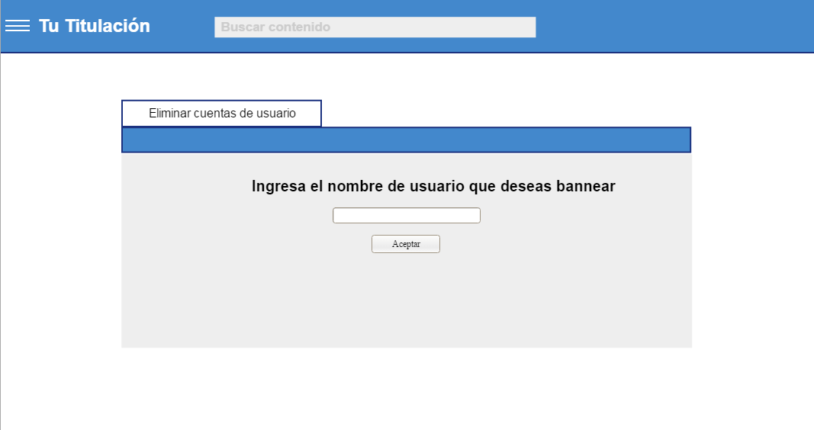

( Arnold Solís Chávez, 2018)

**3. Casos de prueba de los casos de uso de la iteración:**

**Caso de prueba 1 (flujo normal)**

|  |  |
| --- | --- |
| **Entradas** | **Resultado esperado** |
| El administrador da click en el boton de eliminar usuario. | El usuario es eliminado de la base de datos. |
| Un usuario que no es el administrador intenta eliminar un usuario. | Solo el administrador debe de poder eliminar usuarios |

**Caso de prueba 2 (flujo alternativo)**

|  |  |
| --- | --- |
| **Entradas** | **Resultado esperado** |
| El administrador intenta eliminarse a si mismo. | Se manda un mensaje de error. |

**Caso de prueba 3 (flujo excepcional):**

|  |  |
| --- | --- |
| **Entradas** | **Resultado esperado** |
| Hubo una desconexión a la base de datos. | Se notifica que hubo un error interno y que intente mas tarde. |

## Requerimientos no funcionales

**Interfaz con el usuario:**

La interfaz será muy sencilla, teniendo en cuenta que el foro es de ayuda, debemos hacer que la interfaz no sea un problema. Se desplegarán los temas más populares al inicio para que sea más fácil encontrarlos y no repetir preguntas, además será amigable con dispositivos móviles.

**Interfaz externa:**

Se contempla que se puedan compartir el contenido en distintas redes sociales, como Twitter o Facebook, además de poder registrarse e iniciar sesión con los datos de Facebook.

**Confiabilidad**

El sistema estará disponible 24/7.

**Eficiencia**

Se pretende que el servidor sea capaz de responder en menos de 3 segundos.

**Seguridad**

Las contraseñas estarán protegidas con Hash para su almacenamiento, además de un cifrado SSL.

**Compatibilidad**

El sistema no necesita de algún otro sistema para funcionar, y es amigable con los servicios básicos de los sistemas operativos.

**Mantenimiento**

Se usarán los frameworks Hibernate Y JavaServerFaces para facilitar la implementación del sistema. Se documentará cada función para que el sistema pueda ser modificado si se requiere por otros desarrolladores en el futuro.

**Portabilidad**

La portabilidad es universal, es decir, cualquier dispositivo con un navegador web capaz de leer HTML5, CSS3 y JavaScript (junto con sus bibliotecas) puede acceder al sistema.

**Restricciones de diseño y construcción**

Estará disponible en el servidor otorgado por Jonathan.